Un "tablet puro", "tablet computer" o più semplicemente "tablet", è una delle varianti dei tablet PC, caratterizzati da dimensioni compatte e che utilizzano come unico sistema di input uno schermo controllato da una penna o tramite dita invece che una tastiera e un mouse

I Tablet PC ed i Tablet Computer non sono dispositivi nuovi: nonostante il successo attuale dell’iPad e dei dispositivi Android, la loro storia è lunga e dominata principalmente dai sistemi operativi Microsoft. Pen Tablet, Tablet PC e Tablet Computer hanno infatti una storia lunga e complessa che nasce alla fine degli anni ottanta, quando la penna e lo schermo tattile, già presenti da moltissimo tempo nei calcolatori e PC fissi, riescono ad essere inseriti in dispositivi portatili, grazie all’evoluzione dei microprocessori e soprattutto delle batterie.

Per oltre vent’anni, considerati come dispositivi destinati ad una utenza unicamente professionale, solo recentemente i tablet sono diventati dispositivi di svago pensati per uso domestico o semplicemente per la riproduzione dei contenuti: in questo elaborato potete leggere la loro storia, evidenziata nelle tappe più importanti e senza tener conto dei prototipi.

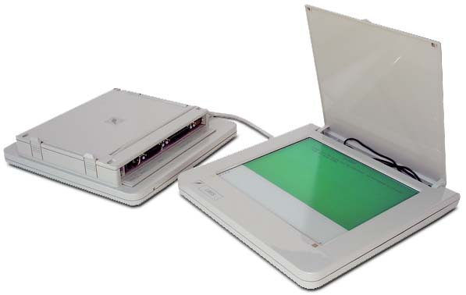**1987** Linus Technologies lancia il Linus 1000, conosciuto anche come Linus Write-Top, sfruttando un processore NEC V20 a 7,16 MHz, MS-DOS ed uno schermo resistivo. Pensato per ospedali e rappresentanti, venderà circa 1500 unità. È il primo Personal Computer privo di tastiera, pensato per essere utilizzato solo con la penna; prodotti con schermo sensibile al tocco, ma più “normali” esistevano già dal 1983, anno in cui HP aveva lanciato l’HP 150.

**1989** GRiD incarica Samsung di produrre il GRiDPad 1910 mai venduto al pubblico; viene usato in ambito aziendale e militare. Ha un processore NEC V20, disco rigido da 20 MB, 2 MB di memoria ed una penna con cui è possibile usare lo schermo monocromatico da 640×400 pixel. Il sistema operativo è MS-DOS 3.3.

**Nel 1991**, complice il successo dei primi tablet, si inizia a concentrare l’attenzione anche sul software: GRiD System Corporation lancia PenRight per MS-DOS, un applicativo per il riconoscimento della scrittura capace di fornire supporto ad applicazioni di terze parti, che così possono essere usate senza tastiera fisica. Richiede almeno MS-DOS 3.3, un processore 80C86 e 128K di memoria; veniva venduto a 795 dollari. Quasi contemporaneamente GO Corporation lancia PenPoint OS: è il primo sistema operativo pensato in modo specifico per i tablet. Verso la fine dell’anno Microsoft presenta Windows for Pen Computing 1.0, un pacchetto di applicazioni per donare a Windows 1.0 una maggiore usabilità con la penna: tra le altre cose sono presenti una tastiera virtuale e un blocco note in cui prendere appunti a mano libera. Dal punto di vista dei dispositivi, Poquet Corporation e Fujitsu lanciano il PoquetPad, privo di tastiera fisica, ma dotato di schermo sensibile al tocco e processore NEC V20 a 7 MHz.

**1992** IBM lancia il suo primo Tablet PC: è l’IBM 2521 ThinkPad, che poi verrà rinominato ThinkPad 700T. Dotato di sistema operativo PenPoint, processore 80386SX, disco da 20 MB ed 8 MB di memoria DRAM, verrà presto sostituito dal 710T, compatibile anche con MS-DOS.

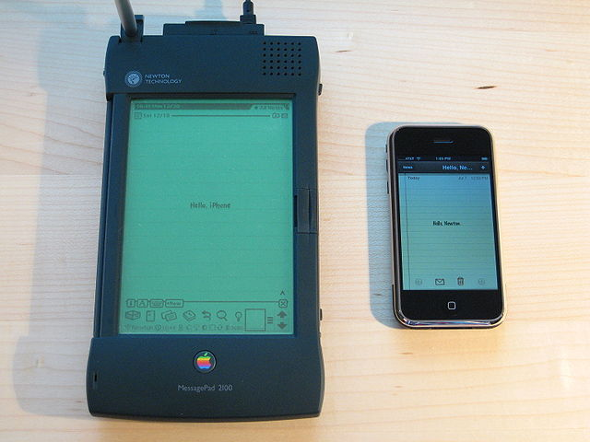**Nel 1993** fujitsu poquetpad verrà aggiornato come PoquetPad Plus e dotato di processore NEC V30 a 16 MHz. Fujitsu lancia il 325 Point, dotato di schermo da 9,4 pollici sensibile al tocco e penna. È il primo PC a supportare Microsoft Windows for Pen Computing; sarà però compatibile anche con altri tre sistemi operativi (MS-DOS with PenRight!, PenDOS, e PenPoint). Sfrutta un processore Intel 386 SX a 25 MHz e pesa poco meno di 1400 grammi. **Il 1993** è degno di nota anche perché è l’anno in cui Apple lancia il il primo palmare o “Personal Digital Assistant”. Come l’iPad anni dopo, non è pensato per sostituire un PC ma per affiancarlo. Il suo modesto successo spingerà Steve Jobs a disprezzare apertamente la penna, causando oltre vent’anni di dispositivi Apple utilizzabili al massimo con pennini capacitivi.

**1994** Fujitsu lancia il primo Stylistic, che rappresenta la più vitale linea di Tablet PC mai creata: con decine di diversi modelli gli Stylistic domineranno la scena per molti anni. Evoluzione del 325 Point, il Fujitsu Stylistic 500 è il primo tablet ad offrire Windows 95 come sistema operativo, che viene fatto girare da un processore Intel 486DX2 a 50 MHz su uno schermo monocromatico sensibile al tocco e alla penna. La risoluzione è di 640×480 pixel, mentre la scocca è in lega di magnesio con inserti in plastica e gomma e consente di contenere il peso a soli 1200 grammi. Verrà utilizzato dai Presidenti delle nazioni del G7 all’incontro di Halifax nel 1995.

**1995** Microsoft lancia Windows for Pen Computing 2.0, pensato per Windows 95.

**1996** Fujitsu lancia lo. Dotato di processore AMD AM486 DX4 a 100 MHz ed un massimo di 24 MB di memoria RAM, offre Windows 95 su uno schermo a 256 colori.

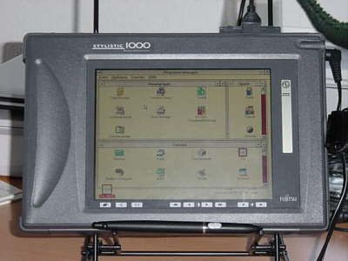**Nel 1997** verrà utilizzato sullo Space Shuttle Columbia per funzioni di navigazione, interfacciandosi direttamente con il computer della navetta: è il primo tablet a lasciare l’atmosfera terrestre.

**1997** Il Fujitsu Stylistic 1200 è il primo pen tablet commercializzato ad utilizzare il nuovo sistema operativo Microsoft Windows NT, ma anche il primo ad usare un processore Pentium, nella versione a 120 MHz. Dotato di ben quattro opzioni di schermo, è anche il primo pen tablet dotato di porta USB ed il primo a poter usare qualsiasi PC Card per la connettività senza fili. Nello stesso anno sempre Fujitsu lancia il Point 510, il primo pen tablet specificatamente pensato per l’ambiente ospedaliero: è dotato di schermo da 10,4 pollici (800×600) e WLAN; viene utilizzata una colorazione bianca della scocca.

**1999** Fujitsu lancia il PenCentra 130, il primo pen tablet con Windows CE, ma anche il Fujitsu Stylistic LT, con Windows 98: pesante solo 900 grammi, è il primo pen tablet con porta LAN integrata. È dotato del processore Intel Pentium a 233 MHz; supporta fino a 64 MB di RAM ed ha un disco da 4,3 GB.

**2000** Fujitsu lancia lo Stylistic 3400: è il primo pen tablet con processore Intel Pentium III ed il primo che può essere paragonato ad un normale notebook per potenza: il suo scopo è infatti di essere il principale PC di un utente e in questo è aiutato dai numerosi accessori. Contemporaneamente viene lanciato il Fujitsu PenCentra 200, il primo pen tablet che, grazie ad un particolare digitalizzatore resistivo, offre esclusione del polso che può essere appoggiato sullo schermo durante la scrittura. Ha sistema operativo Windows CE.

**2001** Fujitsu lancia lo Stylistic 3500: è il primo pen tablet ad usare processori ULV (Ultra-Low Voltage) pensati per fornire potenza ma attenzione all’autonomia. Negli Stati Uniti viene fondata Motion Computing: in pochi anni diventerà uno dei principali produttori di Tablet PC puri al mondo. Microsoft inizia a parlare di Tablet PC, presentando la sua idea di evoluzione del PC portatile ultramobile in cui il riconoscimento della scrittura sostituisce la tastiera.

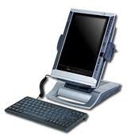**2002** Il 7 novembre 2002 Bill Gates e Microsoft presentano ufficialmente i Tablet PC e il nuovo sistema operativo Windows XP Tablet PC Edition, versione potenziata di Windows XP Professional. Nascono i Tablet PC come li conosciamo oggi, ed in particolar modo nascono i Tablet PC convertibili. Fujitsu lancia lo Stylistic ST4000 ; Acer lancia il Travelmate C100 che insieme al suo successore C110 sarà uno dei Tablet PC più venduti di sempre; Compaq, recentemente acquistata da HP, lancia il tc1000, il primo Tablet PC ibrido. Toshiba, Paceblade e molti altri propongono i loro modelli.

**2003** Arrivano i primi Tablet PC con la piattaforma Intel Centrino. Tutti i principali produttori di PC hanno almeno un Tablet PC a listino: mancano solo Dell e Sony. Il prezzo medio è superiore ai 2000 euro; non sono esposti od in vendita in nessun negozio fisico, è quasi impossibile vederli e testarli prima dell’acquisto. Fujitsu lancia il Lifebook T3010, il primo Tablet PC convertibile della casa giapponese; Microsoft lancia Office 2003 e OneNote 2003, pensato in modo speciale per i Tablet PC e l’inchiostro digitale.

**2004** Fujitsu lancia la serie Stylistic ST5000, che sarà formata da decine di modelli con schermi da 10,4 o 12,1 pollici, ma anche i primi Lifebook T4000: sono i primi dotati di alloggiamento modulare: l’attuale T732 è diretto discendente di questi Tablet PC convertibili. HP aggiorna il tc1000: nasce il Compaq tc1100, il più diffuso ed apprezzato Tablet PC di sempre. Avrà fan club e siti dedicati ed apparirà in numerosi film e telefilm anche diversi anni la sua uscita di produzione. Panasonic crea il convertibile Toughbook CF-18: insieme al successore CF-19 rappresenta lo standard per i Tablet PC corazzati.

**2005** Per favorire la creazione di modelli più economici Microsoft abbassa le richieste per i Tablet PC, permettendo l’utilizzo di digitalizzatori passivi; viene inoltre lanciato Windows XP Tablet PC Edition 2005: è il SP1 per XP TPCE che integra importanti miglioramenti nel riconoscimento della scrittura. Il 2005 è un anno caratterizzato da lanci multipli: IBM crea il suo primo convertibile, il ThinkPad X41 Tablet, che diventerà subito estremamente apprezzato; OQO lancia il Model 01, minuscolo PC con digitalizzatore Wacom, schermo da cinque pollici e tastiera a scorrimento; Toshiba lancia il Portégé M200, con schermo da 12,1 pollici e risoluzione 1400×1050: fino al 2012 sarà la più alta risoluzione mai vista su un Tablet PC; Dialogue lancia il Flybook: piccolo, compatto, con digitalizzatore resistivo e connettività totale; Nokia lancia il 770 Internet Tablet, con sistema operativo Symbian: è il primo tablet con sistema operativo di derivazione mobile.

**2006** Microsoft lancia Windows Vista, integrando così le funzionalità Tablet PC in ogni versione di Windows (ad esclusione della Basic); contemporaneamente viene presentato il Progetto Origami e gli UMPC, PC completi con Windows XP Tablet PC Edition o Windows Vista, ma ultraportatili. Samung lancia il Q1; Asus lancia l’R2; Sony lancia il Vaio UX. Nessuno dei produttori rispetta le richieste Microsoft di prezzo contenuto: sono tutti dispositivi da 1200 euro o più e vendono poco anche se, a differenza dei Tablet PC, si trovano in tutti i negozi. Con Vista si rinnova il parco macchine: Fujitsu lancia il Lifebook T4210, il primo Tablet PC convertibile con schermo che ruota nelle due direzioni, ma anche gli Stylistic ST5111 e ST5112, i primi Tablet PC puri con processore Dual Core. Nel 2006 Acer abbandona il mercato dei Tablet PC terminando le serie Travelmate C200 e C300: resterà fuori dai giochi per tre anni per poi rilanciarsi in modo significativo solo alla fine del 2012. Con il Travelmate C310 spariscono anche i Tablet PC dotati di schermo da 14 pollici: i 12,1 pollici diventano di fatto lo standard.

**2007** HP lancia il Pavilion tx1000: è il primo Tablet PC pensato per i non professionisti ed il primo Tablet PC ad essere venduto nei negozi fisici e nelle catene di informatica; è inoltre dotato di scheda grafica dedicata e di un prezzo vicino ai mille euro, ma ha un digitalizzatore passivo resistivo. Axiotron lancia il ModBook, un Apple MacBook modificato, trasformato in Tablet PC puro: di fatto è il primo (ed unico) Tablet PC con MacOS.Apple lancia l’iPhone e con esso iOS, allora chiamato “iPhone OS”: l’attenzione del pubblico si concentra sul tocco e sul multitocco e la penna inizia a scomparire.

**2008** HP lancia il Pavilion tx2000: è il primo Tablet PC non professionale con digitalizzatore attivo Wacom, affiancato da un digitalizzatore resistivo a tocco singolo. Viene lanciato Android 1.0, sistema operativo per smartphone: nelle versioni successive diventerà poi uno dei più diffusi sistemi operativi per tablet.

**2009** Fujitsu lancia il Lifebook U820, successore dell’U810. Piccolo convertibile con processore Atom ed uno schermo da soli 5,6 pollici dotato di risoluzione 1280×800 (digitalizzatore resistivo), fino all’avvento degli schermi “Retina” è il Tablet PC con la maggior concentrazione di pixel di sempre. Microsoft lancia Windows 7. Compaiono importanti miglioramenti nelle funzionalità di inchiostro digitale e l’addestramento per il riconoscimento della calligrafia è disponibile anche per gli utenti italiani. Nonostante tutto, però, si vengono a perdere moltissime applicazioni per Tablet PC presenti in Windows XP Tablet PC Edition e Windows Vista e l’interfaccia resta ancora non facilmente utilizzabile con le sole dita. Si cerca di creare dispositivi economici e diversi, spesso però abbandonando la reale usabilità: Acer presenta i Timeline serie 1800, senza penna; Toshiba lancia il Libretto W100, il primo PC con due schermi e niente tastiera fisica; pochi mesi dopo Acer lancerà l’Iconia, simile al W100, ma con due schermi da 14 pollici; Asus lancia l’Eee PC T91 che con il suo successore T101MT diventerà uno dei Tablet PC più economici di sempre.

Inizia quello che può essere definito il “medioevo dei Tablet PC“. HP arriva a scegliere di non usare il termine “Tablet PC” per presentare i suoi nuovi convertibili: secondo la dirigenza il termine sarebbe poco apprezzato dal pubblico. Microsoft stessa sceglie di distruggere le tracce del suo passato: viene cancellato il sito del Progetto Origami, e con esso scompaiono la quasi totalità delle informazioni ufficiali sugli UMPC, che non hanno avuto successo anche perché il loro prezzo non è mai sceso sotto i mille euro; il sito di Windows XP Tablet PC Edition viene in larga parte smantellato con conseguente scomparsa di molte informazioni e contenuti multimediali relativi al sistema operativo. Le voci di un imminente lancio da parte di Apple si susseguono e molti produttori scelgono di bloccare i lanci in attesa di comprendere cosa verrà presentato da Steve Jobs.

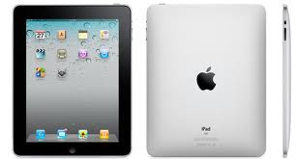**2010** Ad inizio gennaio, presso il CES di Las Vegas, Steve Ballmer presenta gli Slate PC: è un tentativo di rimettere in pista i Tablet PC puntando tutto sul tocco e su Windows 7, ma arriveranno sul mercato lentamente solo dopo otto mesi. Pochi giorni dopo Apple lancia l’, con sistema operativo iPhone OS, presentandolo come un dispositivo a mezza strada tra lo smartphone ed il notebook che però non deve sostituire nessuno dei due. È il primo tablet a cui viene fatta seria pubblicità e che viene messo in ogni negozio – ed anche per questo venderà decine di milioni di pezzi. Le masse arrivano a conoscenza dell’esistenza dei tablet ma ancora ignorano l’esistenza dei Tablet PC e delle funzionalità di inchiostro digitale. Compaiono in massa i Touch Tablet PC, dispositivi con Windows 7 ma privi di penna per copiare l’iPad: avranno scarsissimo successo in quanto l’interfaccia utente di Windows 7 non è pensata per l’utilizzo con le sole dita e quindi risultano poco utilizzabili. Il successo dell’iPad spinge i produttori ad abbandonare il mercato dei Tablet PC: Toshiba lascia la scena, Samsung investe pesantemente in Android lanciando il Galaxy Tab, con schermo da sette pollici: insieme ai suoi molti fratelli nel giro di pochi anni toglierà Apple dal trono. Vengono lanciati oltre un centinaio di diversi Tablet Computer con sistema operativo Android, nonostante Google affermi che il sistema operativo non è pensato per i tablet. A parte il Samsung Galaxy Tab, nessuno di loro avrà successo.

**2011** Il successo dell’iPad distrugge il mercato dei Tablet PC: i produttori abbassano in modo deciso la qualità, le funzionalità e le potenzialità dei Tablet PC nel tentativo di abbassare il prezzo ed imitare l’iPad. La maggior parte dei Tablet PC moderni non viene più progettata per essere il principale PC dell’utente. Produttori di hardware e software iniziano a progettare pensando in modo attento ai tablet: Intel lancia la piattaforma Oak Trail, processori Atom pensati in modo specifico per i nuovi Tablet PC; Google lancia Android 3.0, pensato in modo specifico per i Tablet Computer. Quasi ogni produttore propone almeno un tablet Android ma gli unici che vendono in modo significativo sono Apple, Samsung ed Asus. Microsoft commissiona ad Asus l’Eee Slate PC EP121, nel tentativo di mostrare ai produttori come dovrebbero essere fatti i Tablet PC. Apple lancia l’iPad 2, che continua a dominare il mercato e la stampa: si parla di “era post-PC”. Microsoft sceglie di cambiare rotta in modo radicale: viene presentato Windows 8 Developer Preview, dotato (anche) della nuova interfaccia “Modern UI” pensata per l’uso con le dita. Le funzionalità di penna e di inchiostro digitale vengono messe in secondo piano. Il nuovo sistema operativo viene presentato sul Samsung Slate PC XE700, anch’esso creato in base alle indicazioni Microsoft. Amazon presenta il Kindle Fire, con sistema operativo Android altamente personalizzato e prezzo sensibilmente inferiore alla concorrenza (viene venduto pesantemente sottocosto per spingere il portale Amazon): in poche settimane le prenotazioni superano i cinque milioni e diventa il principale concorrente dell’iPad.

**2012** Android guadagna consistenti fette di mercato nel settore consumer, mentre l’Apple iPad inizia ad essere adottato in massa a livello professionale; la scarsa versatilità del tablet di Cupertino, non pensato per la produttività, porterà però una scia di insoddisfazione e la richiesta di dispositivi Android e Windows più funzionali. Fujitsu, Panasonic, Dell e molti altri creano dispositivi Android per il mondo professionale mentre in campo Tablet PC solo le aziende come Motion Computing e MobileDemand, che non hanno mai abbassato la qualità, riescono ad aumentare le vendite. Viene annunciata la creazione della famiglia Surface, Tablet PC a marchio Microsoft. La risposta dei produttori di PC, che vedono una invasione del loro spazio, è molto fredda. L’imminente arrivo di Windows 8 e della sua nuova interfaccia blocca i lanci e stravolge il mercato dei Tablet PC, che riprenderanno solo alla fine di ottobre. Samsung lancia la serie ATIV; Sony crea VAIO Duo 11, il suo primo Tablet PC; Dell lancia il Latitude 10 e gli XPS 10 e 12. Ogni produttore di PC lancia almeno un Tablet PC ma spesso si punta più sull’estetica che non sulla qualità; complici i prezzi alti la risposta del mercato è molto fredda.

**2013** Osservando la risposta ai primi Tablet PC con Windows 8, i produttori abbassano i prezzi in modo consistente e creano una seconda generazione di dispositivi. Importante risulta essere la spinta di Intel, che con il progetto Ultrabook impone standard qualitativi e specifiche tecniche minime ai nuovi modelli.

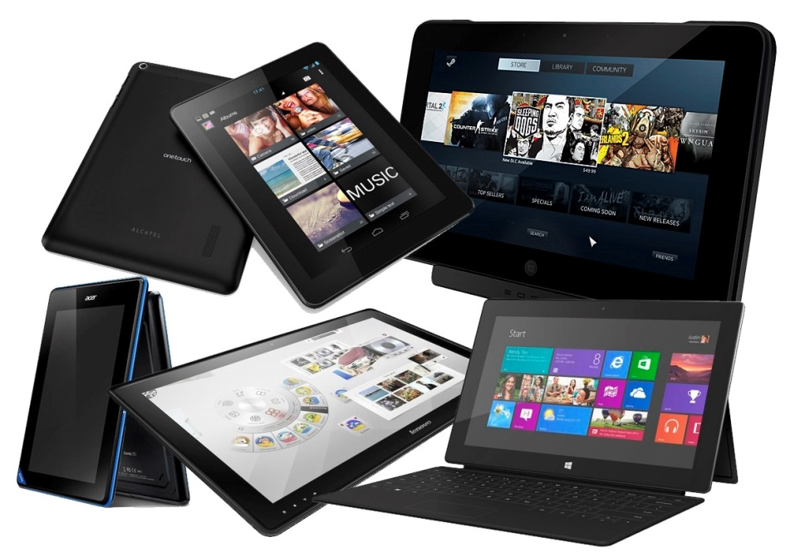Inizia quello che si può considerare il Rinascimento dei Tablet PC. I dispositivi con Android dominano il mercato, con Samsung che in particolare si presenta come la nuova Apple. I tablet, sia multimediali che PC, iniziano a diffondersi in modo letteralmente capillare.

Link alle fonti da cui ho attinto le informazioni

<http://it.wikipedia.org/wiki/Tablet_computer>

<http://www.tabletpc.it/it/storia-del-tablet-computing/>